《水果拼盘》过程材料
《水果拼盘》设计方案
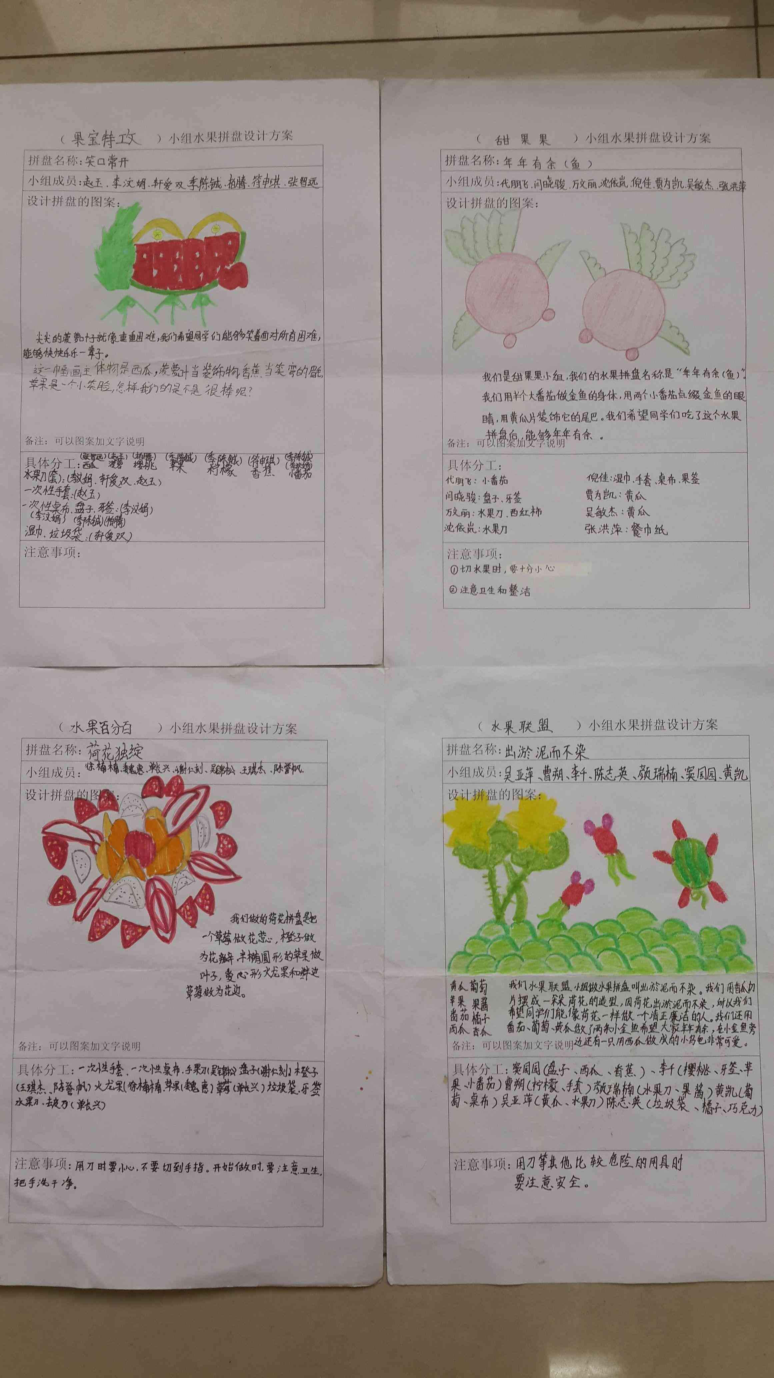
水果拼盘制作过程

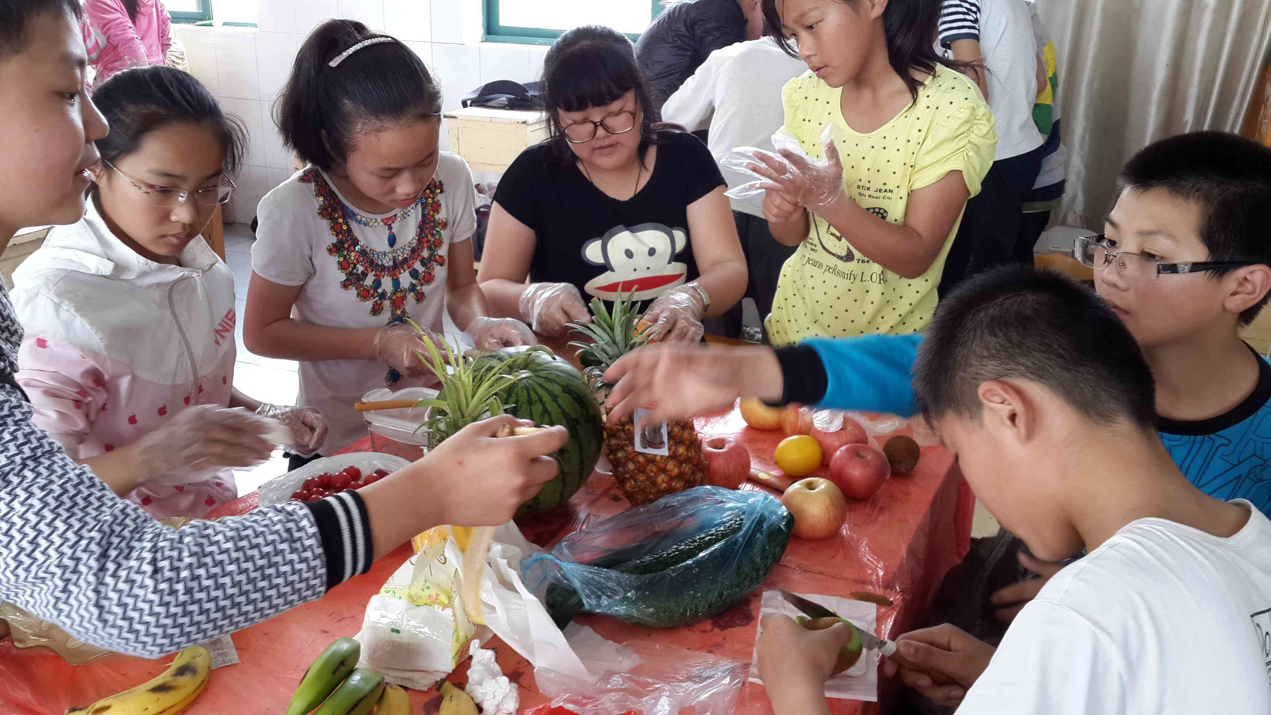
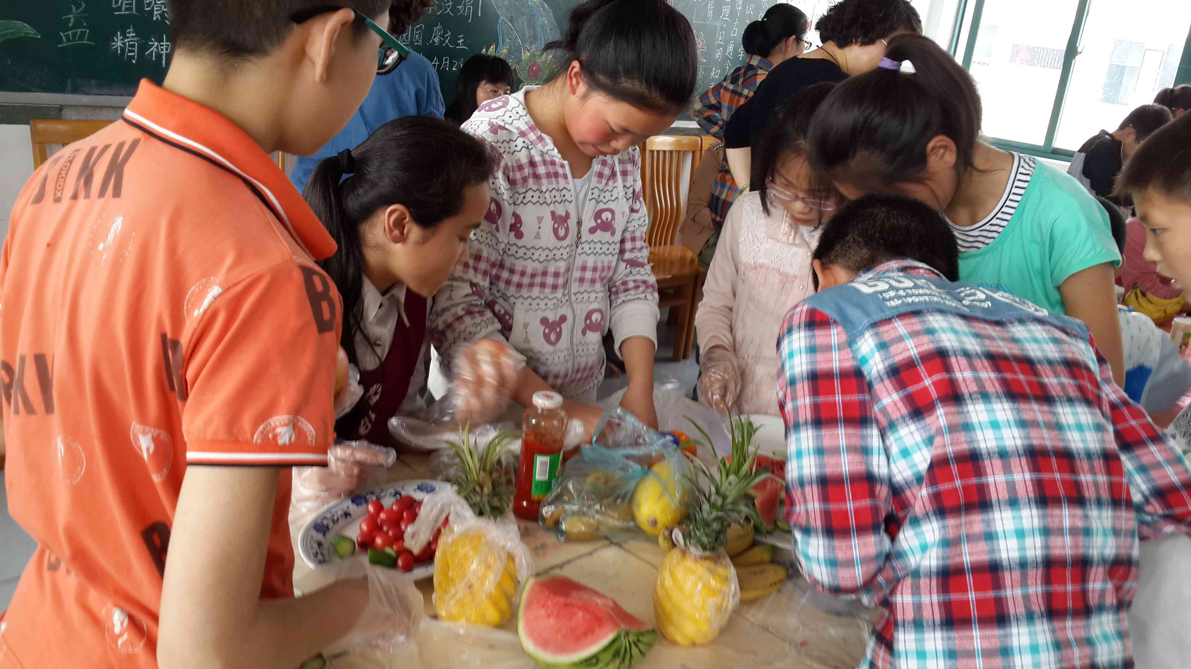

水果拼盘评价表
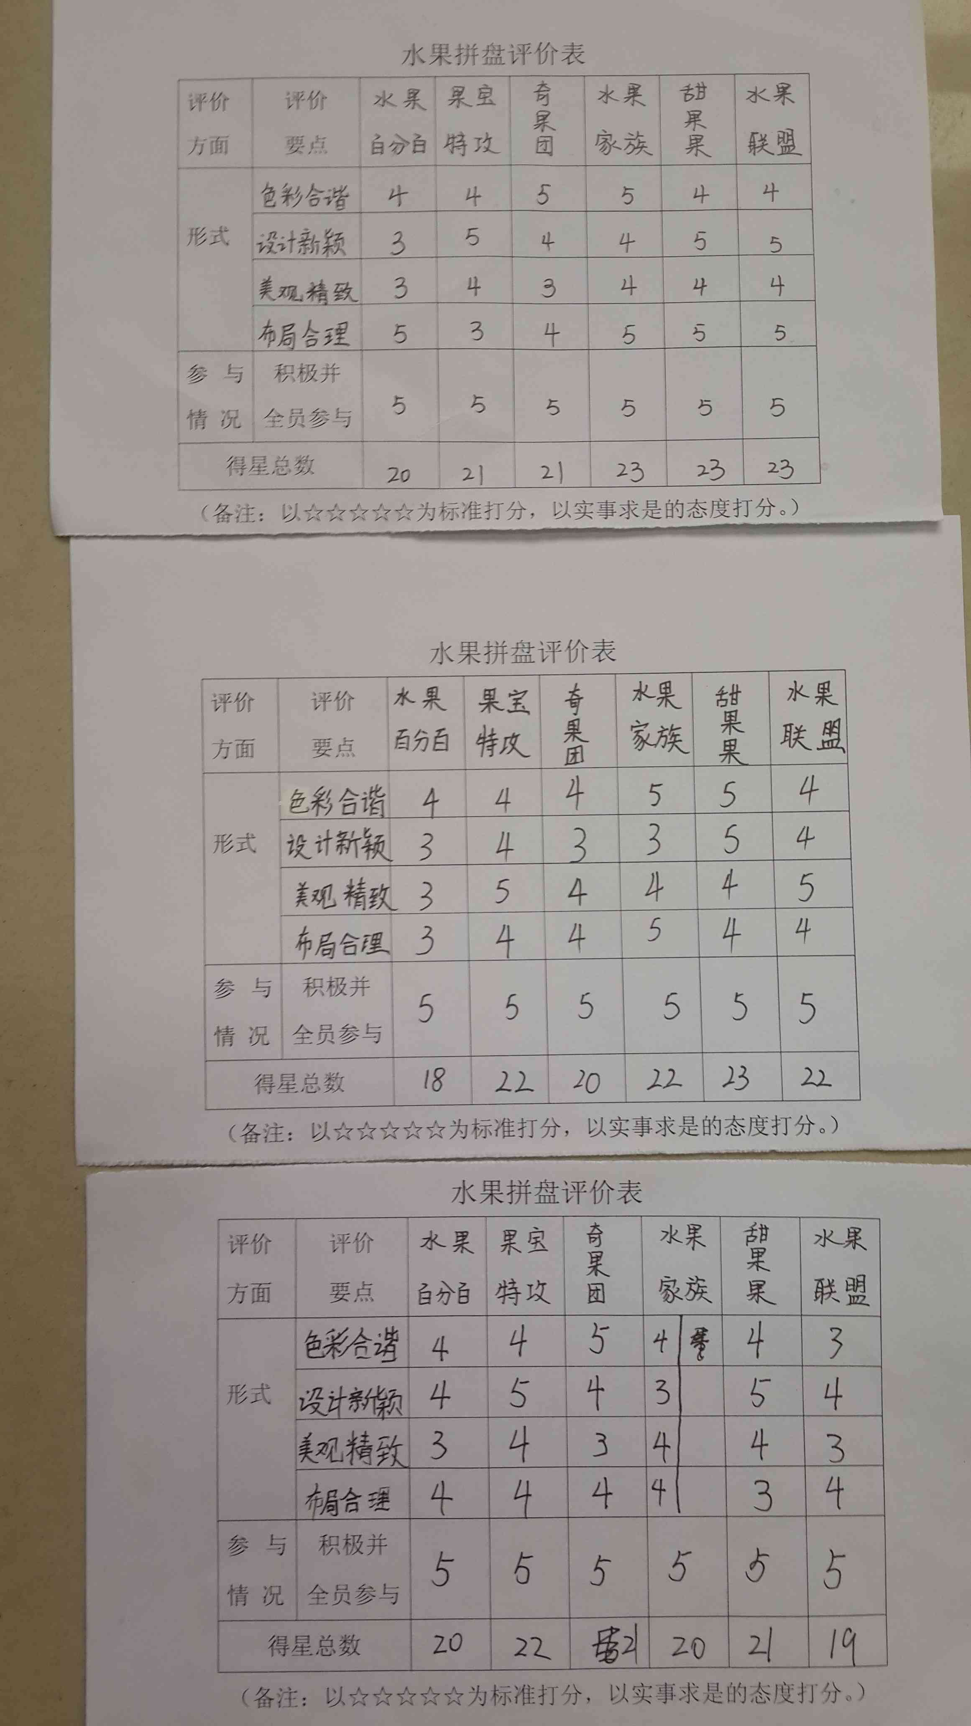

各小组得星总数汇总表

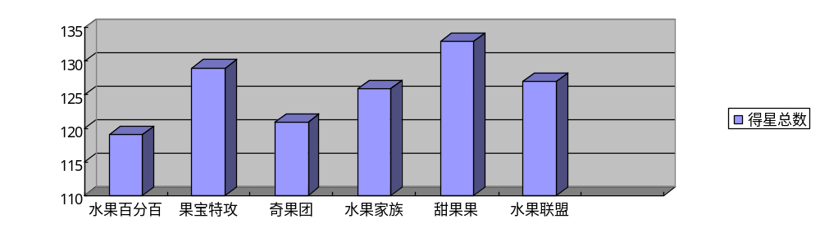

学 生 感 悟
丁婷婷：通过此次活动，我懂得了许多关于水果的知识。在综合实践活动中，我尝到了自己动手的乐趣。综合课上，课堂活跃的气氛令我十分难忘。整个活动中，我体会到了团结的重要以及和队友合作的重要。身为组长，我更懂得了要承担责任，而一节水果拼盘的制作课，更给我小学最后一学期的学习生活留下了美好的回忆，我会铭记这次活动！
袁 晨：本学期的综合课比以往更有趣了，到目前为止，，综合课上已经开展了不少的活动，而我在这些活动中，干了许多事情，尤其是上网查找资料，在查资料的过程中，我不仅完成了自己的任务，还增长了不少的知识，对于我十分有益。而且这些活动让我感受到了很多的乐趣，增进了我们同学之间的友谊，让我们更深地了解了同学。
夏静怡：目前我处于“癫疯”状态，我是超星Boss！组员都是Boss!小组是传说中的Boss队，这群Boss超级团结，我们从不为发工资而厮打，也从不为意见不合而搬家，我们团结为自己打江山，悲伤是我们为快乐做准备，吵闹是我们为归一做筛选，失败是我们为成功做积累。我们快乐，因为有众多Boss；我们自豪，因为打败了众多Boss。一次次打天下，我感到了他们的热血、积极、奋斗、努力，唯一的不足是我们不懂谦让，相信以后我们会合作得越来越好。
学 生 评 价
丁婷婷：身为组长，作为一个组的核心人物，做到了组长该尽的义务和责任，，但有时太骄傲，没有以身作则。
钦 薇：不管什么活动都参加，画画、做水果、画手抄报，都有她的份，而且每次做得都很好。
王 慧：她完成活动任务很快，而且质量也很高，只要叫他完成的，她都会义不容辞地做完。
唐薇薇：她默默无闻，可是每次做事都完成得很快很好，每次的任务都是抢着做的。
孙铮琳：她做事很认真，做水果拼盘时，她带的水果最多，颜色最多、最漂亮。

